


《计算机组成原理》
课程实验报告

姓名： 苏一涵
学院：信息学院
系：软件工程
专业：软件工程
学号：36720232204041

2025年4月23日
第5次实验 CPU设计（I）

- 实验目的
- 掌握单总线结构MIPS处理器（硬布线控制器、微程序控制器）、单周期MIPS处理器（硬布线控制器）、单周期RISC-V处理器（硬布线控制器）设计的基本原理。
- 对已有的5条指令单总线结构MIPS处理器（微程序控制器）进行修改，增加1条add指令（共6条指令）。
- 鼓励同学们对已有的5条指令单总线结构MIPS处理器（硬布线控制器）进行修改，增加1条add指令（共6条指令）。

- 实验环境
- Windows系统下运行Logisim软件（需安装JDK）。
- MARS 4.5、RARS 1.5汇编工具。

- 实验内容
  - 验证实验
- 单总线结构 MIPS 处理器（硬布线控制器）（5条指令）
第一步：先打开mars仿真，测试test1.asm.
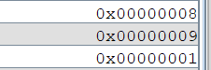
第二步：在单总线结构 MIPS 处理器（硬布线控制器）的数据通路上运行测试程序（test1.hex）
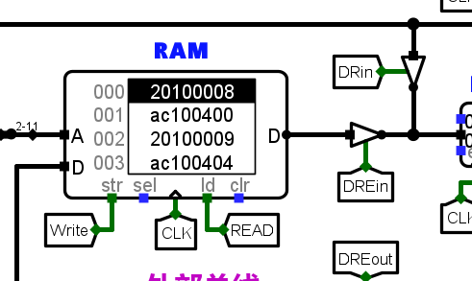
运行程序，结果如下
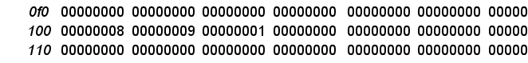
第三步：运行5个数的排序程序sort3_mips_bus.hex和sort4_mips_bus.hex
Sort3
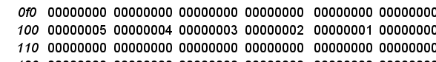
Sort4
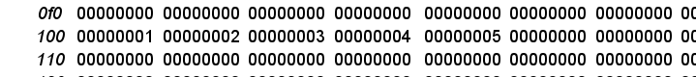
- 单总线结构 MIPS 处理器（微程序控制器）（5条指令）
在单总线结构 MIPS 处理器（微程序控制器）的数据通路上运行程序：test1.hex、sort3_mips_bus.hex、sort4_mips_bus.hex
步骤与（1）相同
Test1
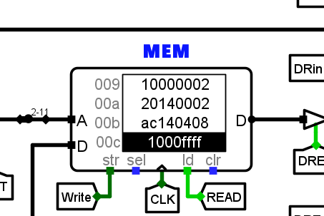
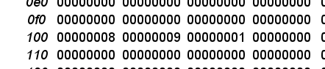
Sort3
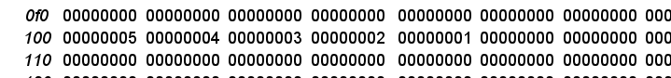
Sort4
- 单周期 MIPS 处理器（硬布线控制器）（24条指令）
测试程序：包括求累加和程序、计算费波那契数列程序、排序程序（降序、升序）
求累加和程序
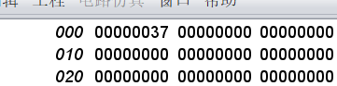
计算费波那契数列程序
排序程序（降序、升序）
降序：
升序：
- 单周期 RISC-V 处理器（硬布线控制器）（9条指令）
测试程序：包括求累加和程序、计算费波那契数列程序、排序程序（降序、升序），步骤同（3）
求累加和程序
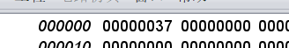
计算费波那契数列程序
排序程序（降序、升序）
降序：
升序：
除完成实验课件要求内容外（实验环节基本要求），需回答下述问题（实验报告采分点）：
- 针对test1.asm程序段
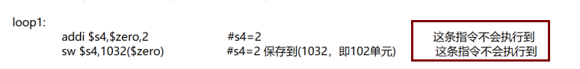
为何上述两条指令不会执行到？
答：因为s1=8，s2=9，s1！=s2，故跳过跳转到loop1的指令，然后直接进入loop2死循环了，所以loop1下面的两条指令不会被执行
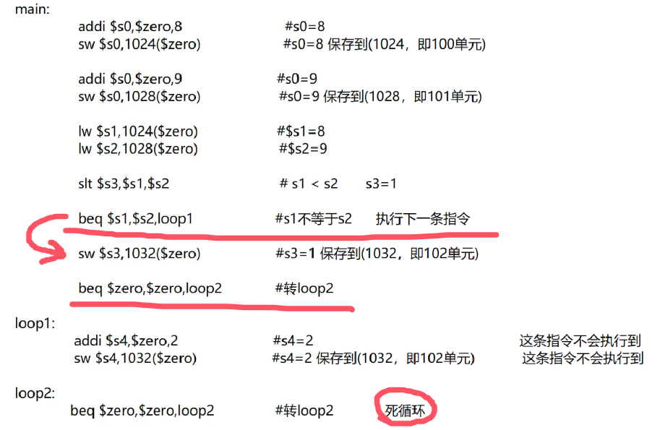
- 为何安排死循环？若不采用死循环，针对此种情况，MIPS架构还可以采用什么方式？（课外扩展）
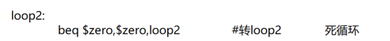
答：安排死循环 loop2 的目的是：防止程序执行完测试指令后继续运行后续可能改变
测试结果的代码，确保 RAM 存储器中 100、101、102 单元的测试结果（8、9、1）
稳定保持，避免因程序继续执行导致结果被意外修改。
若不采用死循环，在 MIPS 架构中可通过系统调用来实现程序正常终止，避免干扰
测试结果。具体方式为：在程序最后添加代码 li $v0, 10调用终止程序，再执行 syscall
（触发系统调用）。这样程序会主动结束运行，维持测试结果的稳定性，无需通过死
循环阻塞后续执行。
- 在该单总线结构 MIPS 处理器（硬布线控制器）的数据通路上，能够运行 求累加和程序、 计算费波那契数列程序吗？为什么？
答：不能运行累加和程序、计算费波那契数列程序，因为该电路只支持 5 条指令，缺少 ADD指令。
- 针对单总线结构MIPS处理器（硬布线控制器）的下述电路进行分析。
  - 硬布线控制器
答：
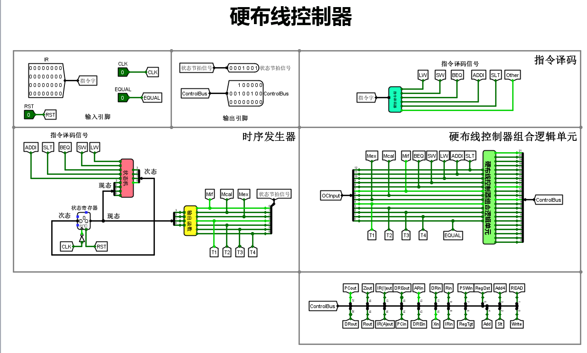
是单总线结构 MIPS 处理器的主要部分之一，包含指令译码器，状态机，输出函数，硬布线控制器组合逻辑单元，算术逻辑单元 ALU
是通过组合逻辑电路直接产生控制信号的部件。根据指令译码结果、状态信号等，利用组合逻辑生成控制寄存器读写、ALU 运算、总线数据传输等操作的信号。
  - 状态机
答：用于根据指令的类型和执行状态生成后续地址的多路选择信号。作为硬布线控制器的核心，状态机通过定义一系列状态（如取指、译码、执行等）及状态转换条件，控制指令执行流程。每个状态对应特定操作，输出相应控制信号，确保各部件在单总线上按序工作。
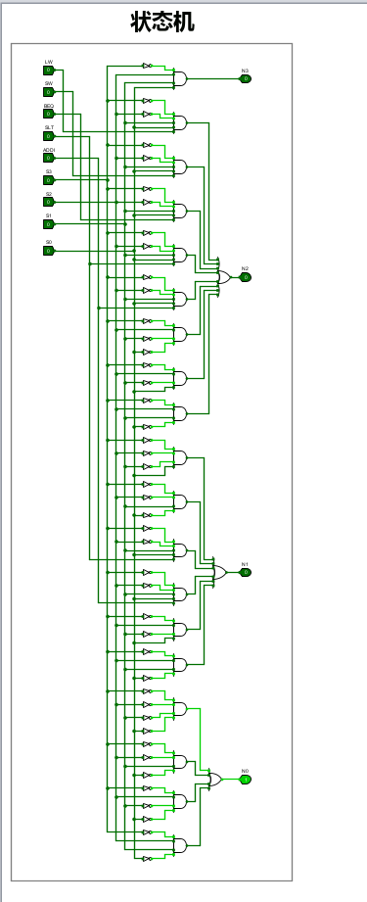
- 分析单总线结构MIPS处理器（微程序控制器）的下述电路原理
  - 微程序入口查找逻辑
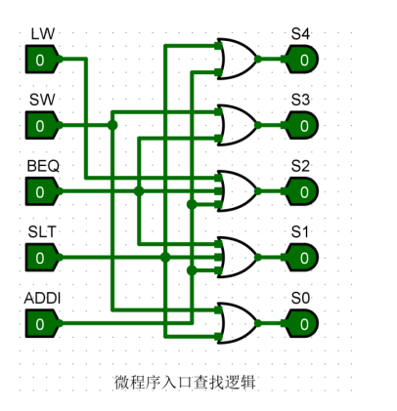
答：微程序入口查找逻辑根据不同指令生成对应的微程序入口地址。图中输入为LW、SW、BEQ、SLT、ADDI 等指令信号，通过或门等逻辑电路组合生成 S4​∼S0​ 信号。每个指令对应唯一的 S4​∼S0​ 组合，以此精准定位该指令的微程序入口。例如，当 LW 指令有效时，逻辑门组合使 S4​∼S0​ 产生特定值，指向 LW 指令的微程序起始位置，实现指令到微程序入口的映射。
  - 判别测试逻辑
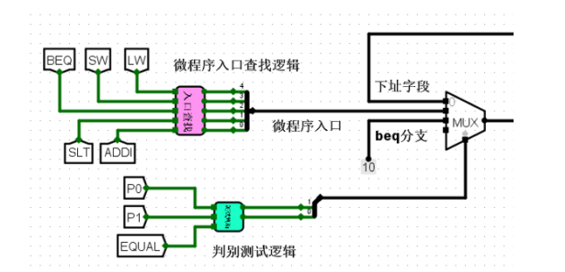
答：判别测试逻辑用于确定微程序的下一条执行地址，支持流程控制。图中指令信号（如 BEQ、SW 等）参与入口逻辑，同时 P0​、P1​ 和 EQUAL 等信号输入。以 BEQ 指令为例，当 EQUAL 有效（表示相等），判别测试逻辑控制多路选择器（MUX）选择特定下址字段，实现分支转移。
- 结合工作原理，比较下述微程序控制器和硬布线控制器引脚上的不同
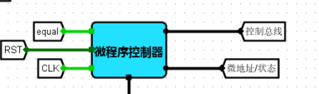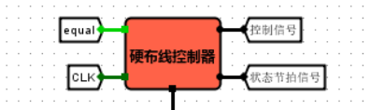
答：微程序控制器：
有 RST 引脚，用于复位，初始化微程序执行起点，确保控制器从初始状态开
始工作。
输出 微地址 / 状态，因微程序控制器需通过微地址访问控制存储器中的微指
令，同时可能输出当前状态信息。
硬布线控制器：
无 RST 引脚（或依赖其他复位方式），其逻辑直接由组合电路实现，复位机制
可能集成于整体系统而非单独引脚。
输出 状态节拍信号，硬布线控制器通过组合逻辑生成控制信号，需状态节拍信
号同步各操作步骤，确保控制信号按正确时序发出。
- 请在单总线结构 MIPS 处理器（微程序控制器）的数据通路上运行程序：
test1.hex、 sort3_mips_bus.hex、 sort4_mips_bus.hex
观看RAM存储器中的结果是否正确？
答：
Test1
Sort3
Sort4
结果正确。
- 针对单周期MIPS处理器，测试程序，观察结果（拷屏+文字解释）
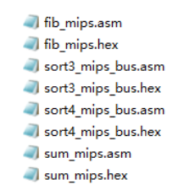
答：求累加和程序
计算费波那契数列程序
排序程序（降序、升序）
降序：
升序：

- 该单周期 MIPS 处理器的控制器能不能采用微程序控制器的方法设计？为什么？
答：可以，微程序控制器是一种用于控制计算机硬件操作的方法，它通过将指令执行
划分为一系列微操作，并使用存储器中的微指令序列来实现控制。对于支持的指令数，
微程序控制器能够提供更高的控制精度和可编程性。
- 分析单周期MIPS处理器控制信号的生成电路原理（输入输出的逻辑，拷屏+文字解释）
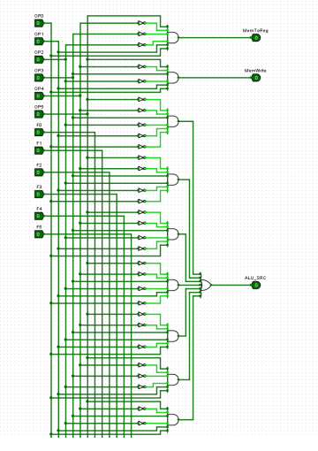
答：单周期 MIPS 处理器控制信号生成电路通过组合逻辑对输入的指令操作码（OP0 - OP5）和功能码（F0 - F5）进行译码，生成相应控制信号，协调处理器各部件工作。以下是关键输入输出逻辑分析：
输入：主要为指令操作码（OP0 - OP5）和功能码（F0 - F5），用于识别指令类型（如 R 型、LW、SW、BEQ 等）。
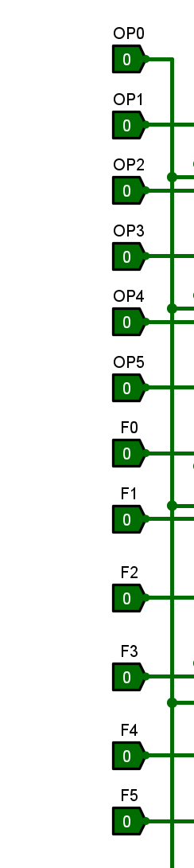
输出：包括 MemToReg（存储器到寄存器数据选择）、MemWrite（存储器写使能）、ALU_SRC（ALU 第二操作数选择）、RegWrite（寄存器写使能）、BEQ（相等则跳转）等控制信号
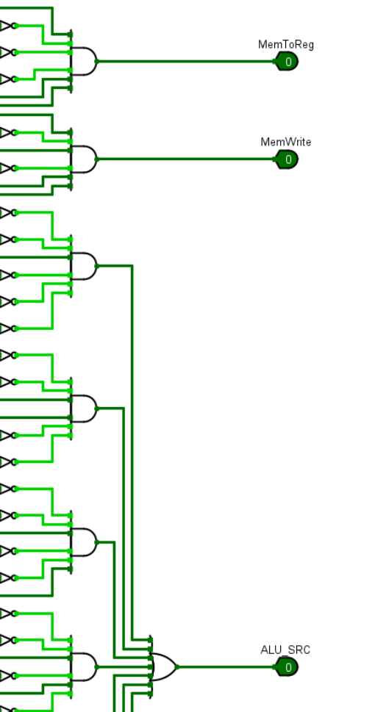
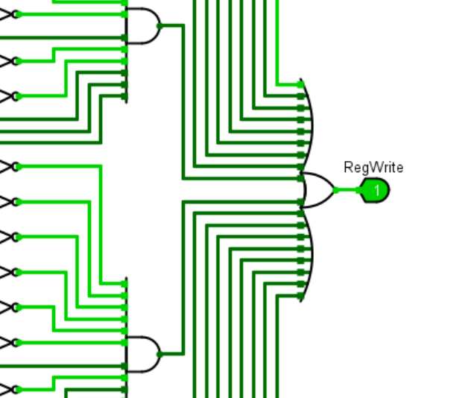
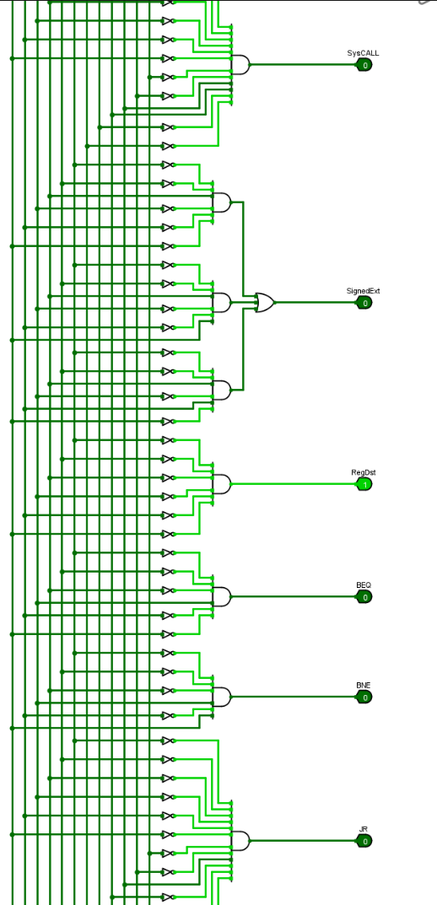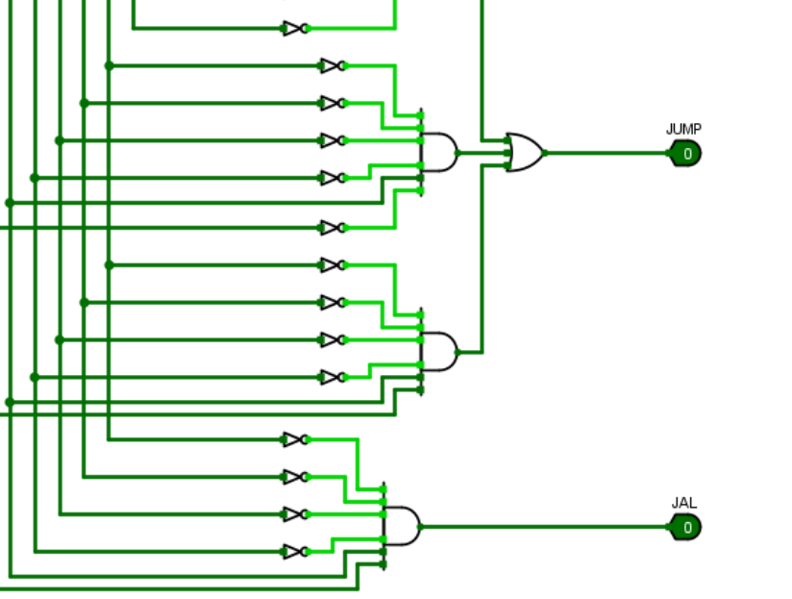
- 单周期 RISC-V 处理器的控制器能不能采用微程序控制器的方法设计？为什么？
答：可以，相比于硬布线控制器中的硬件时序，微程序控制器是一种软件时序，它可
以使复杂的控制逻辑得到简化，但微程序控制器因为需要频繁访问控制存储器，其性
能相比于硬布线控制器较差。RISC 系列计算机通常使用硬布线控制器。
- 请分析单周期 RISC-V处理器（硬布线控制器）的下述电路原理：
  - ALU控制信号生成部件
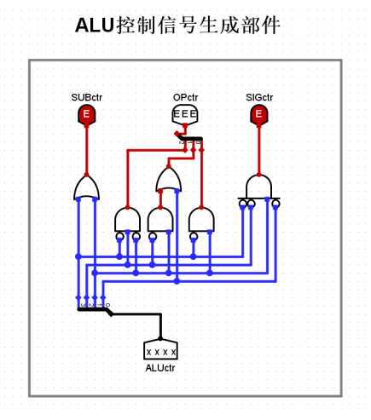
答：ALU 控制信号生成部件通过组合逻辑对输入信号（如 SUBctr、OPctr、SIGctr）进行处理，产生控制 ALU 操作的信号（ALUctr）。其原理是利用逻辑门（与门、或门等）对输入的控制信号进行译码与组合：
    - 输入信号来自指令译码结果，表征指令对 ALU 操作的需求（如算术运算、逻辑运算等）。
    - 逻辑门电路对这些信号进行判别与组合，例如：当 SUBctr 有效时，可能通过逻辑门组合使 ALUctr 指示 ALU 执行减法操作；通过不同输入组合，生成对应 ALU 操作（加、减、逻辑与、或等）的控制信号，确保 ALU 按指令要求完成运算
  - 立即数扩展部件
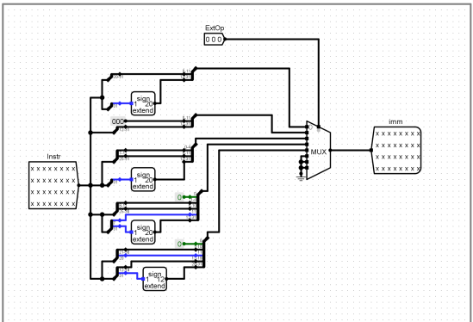
答：立即数扩展部件的作用是根据指令类型，将指令中的短立即数扩展为合适长度（如 32 位），以满足运算需求。其原理如下：
      - 输入为指令中的立即数（instr）和控制信号（EnOp）。
      - 内部包含多种扩展逻辑（如符号扩展 sign\_extend）：
1）符号扩展：将立即数的符号位扩展至高位，适用于需要保留符号的运算（如加法、减法）。
2）不同扩展路径通过多路选择器（MUX）选择，EnOp 控制选择哪种扩展方式。例如，对于某类指令，EnOp 选择符号扩展路径，将 12 位立即数扩展为 32 位，使数据在运算中保持正确语义。
    - 最终输出扩展后的立即数（imm），供 ALU 或其他部件使用，确保指令中立即数在运算时具有正确的数值表示。

建议：针对电路分析题目，可以给出组合逻辑表达式或结合具体实例分析输入输出关系，从而支持其功能实现。

  - 设计实验
单总线结构 MIPS 处理器（微程序控制器）（增加1条add指令，共6条指令）
- 按照实验课件的要求，完成设计任务，提交设计文件单总线MIPS处理器-微程序.circ；
设计步骤：
根据课本，当OP码为000000且ADD的FUNCT码为100000时执行add指令，所以修改指令译码器如下：增加了add相关指令
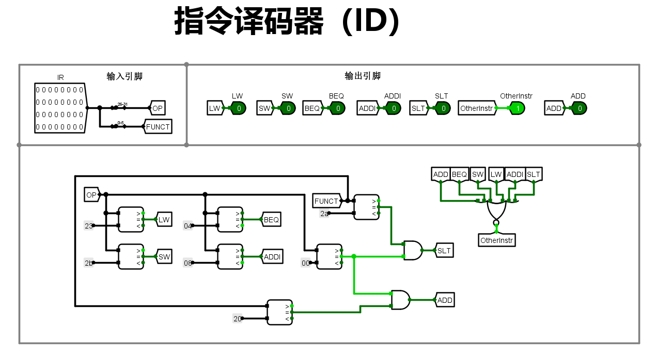
再根据微程序自动生成表格得到add指令：
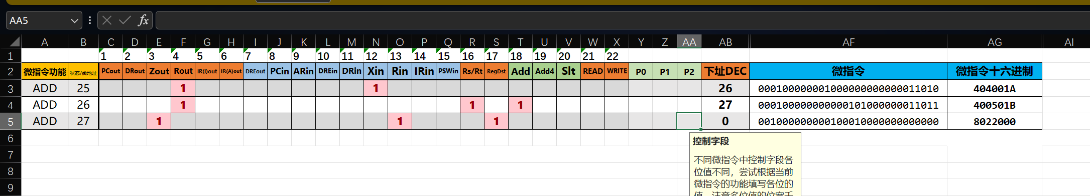
将得到的三条指令添加到微程序（5条指令）.hex的后面
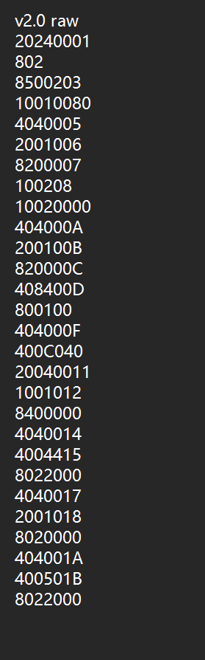
最后修改微程序的入口查找逻辑
根据表格自动生成入口地址：
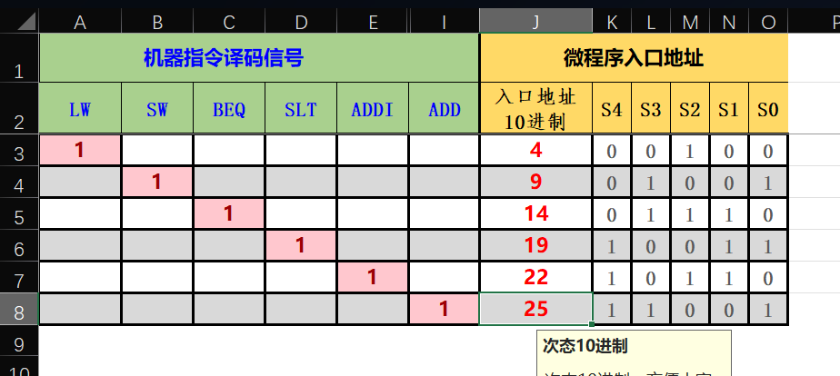
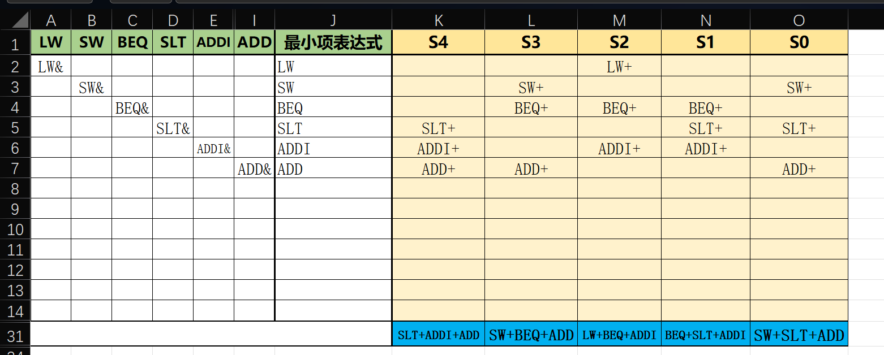
输入表达式生成电路：
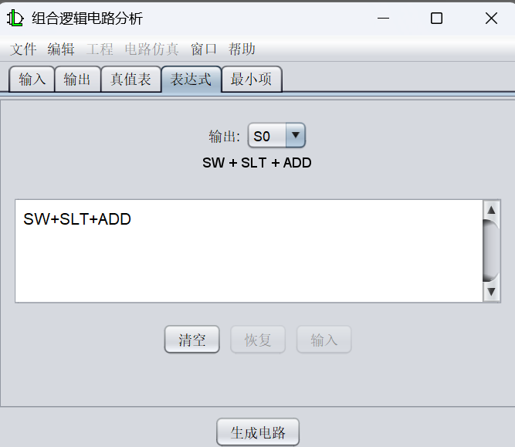
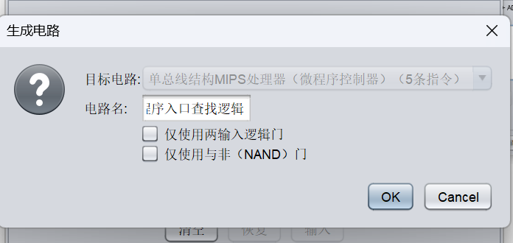
生成的微程序入口查找逻辑电路如下图：
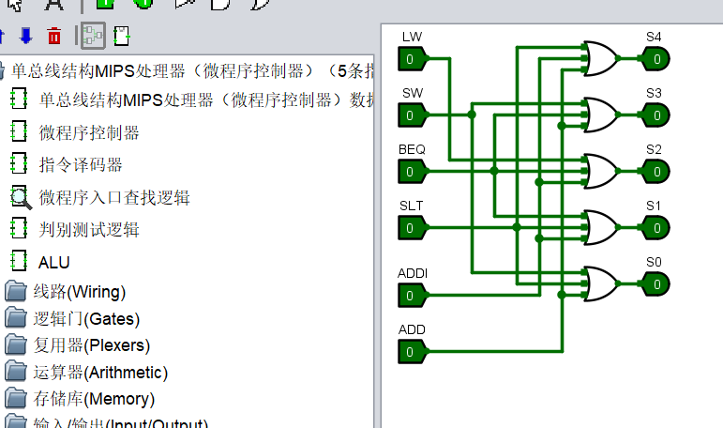
最后再修改微程序控制器：添加add
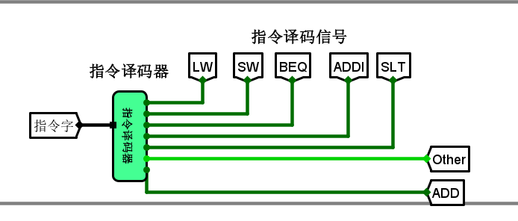
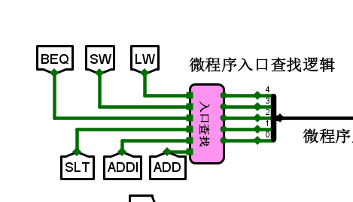
电路完成
- 通过测试程序验证设计电路的正确性，将运行结果copy到实验报告中，并给出相关文字说明。
测试：
- 请使用测试程序test2.hex，对设计好的单总线 MIPS 处理器（微程序控制器，支持6条指令）进行测试。
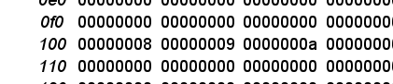
可以看到结果为8 9 a正确
- 在单总线 MIPS 处理器（微程序控制器，支持6条指令）的数据通路上运行求累加和程序、计算费波那契数列程序、排序程序（降序排序、升序排序）。
求累加和程序
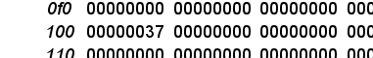
计算费波那契数列程序
排序程序（降序排序、升序排序）
降序：
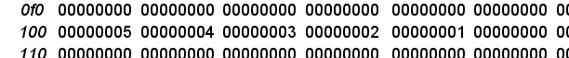
升序：
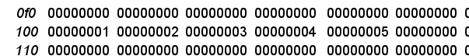
验证结果显示正确。
  - 挑战性实验
单总线结构 MIPS 处理器（硬布线控制器）（增加1条add指令，共6条指令）
- 按照实验课件的要求，完成设计任务，提交设计文件单总线 MIPS处理器-硬布线.circ；
- 通过测试程序验证设计电路的正确性，将运行结果copy到实验报告中，并给出相关文字说明。

- 实验报告提交
- 实验报告命名为：学号+姓名+第5次实验报告.pdf。
- 将实验报告和设计文件打包为1个压缩文件，压缩文件命名为：学号+姓名+第5次实验.zip。
- 将压缩文件上传到数字化教学平台，第5次实验报告提交截止时间：2025年5月7日晚上24点。

